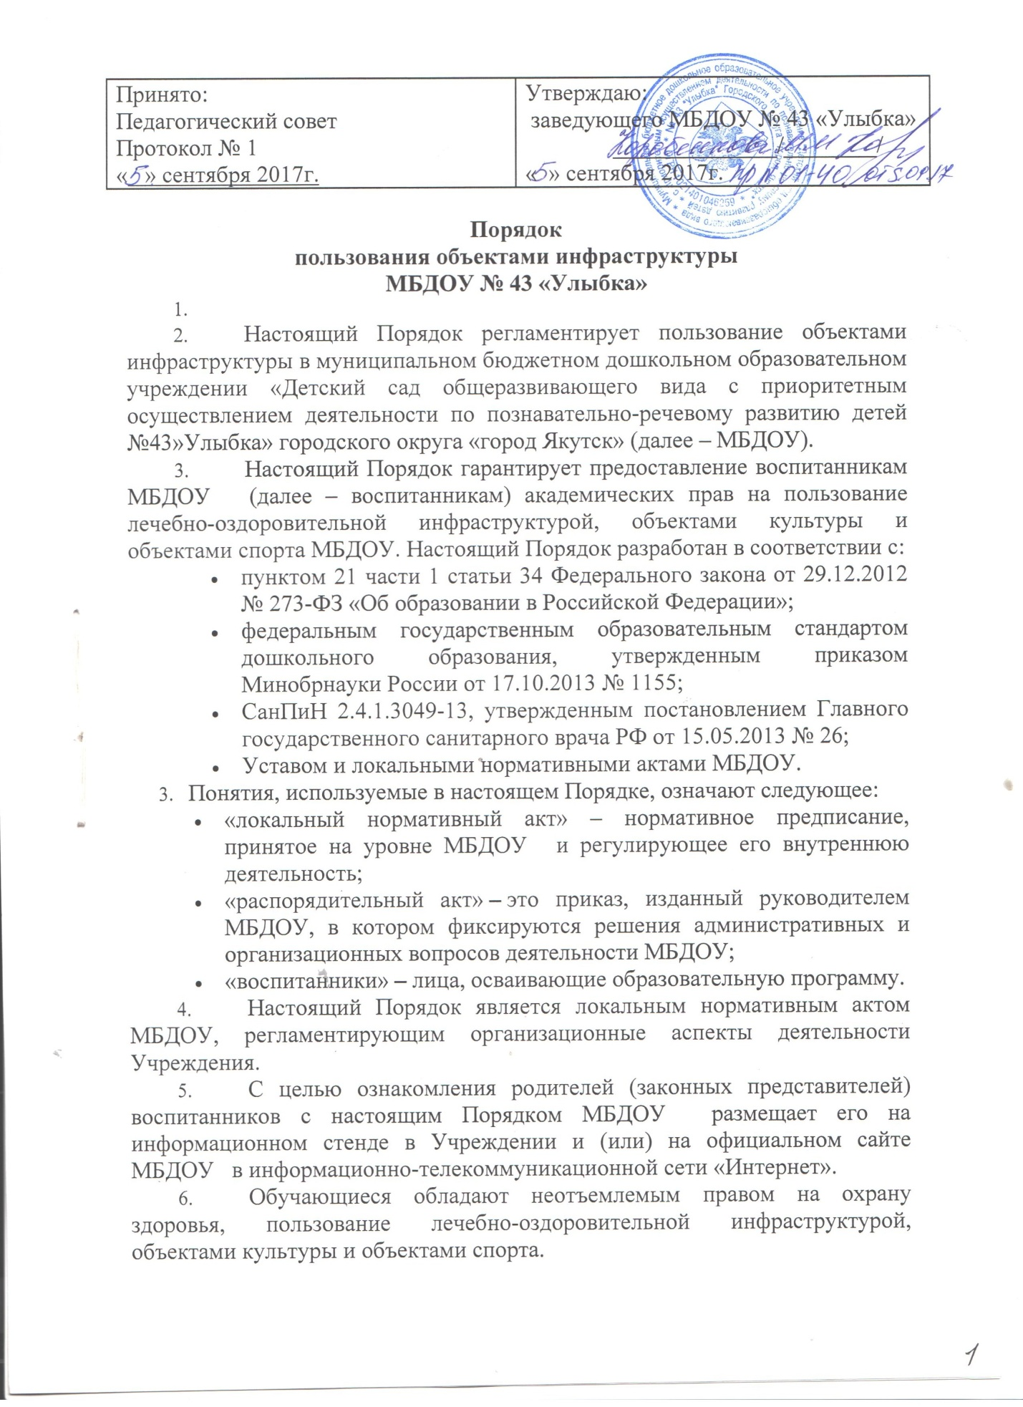

Это право в МБДОУ обеспечивается охраной быта, отдыха, воспитания и обучения, лечебно-оздоровительной инфраструктурой, объектами культуры и объектами спорта, а также предоставлением медико-санитарной помощи.
- Воспитанники имеют право:
- на бесплатное пользование лечебно-оздоровительной инфраструктурой, объектами культуры и объектами спорта МБДОУ;
- на обучение в условиях, отвечающих их физиологическим особенностям и состоянию здоровья и исключающих воздействие на них неблагоприятных факторов.
- В МБДОУ создаются необходимые условия для получения своевременной и квалифицированной медицинской помощи и пользования объектами культуры и объектами спорта.
- Лечебно-оздоровительная инфраструктура МБДОУ представлена медицинским кабинетом, процедурным кабинетом.
Лечебно-оздоровительной инфраструктурой МБДОУ могут пользоваться воспитанники, педагогические работники и иные работники МБДОУ.
- Лечебно-оздоровительная деятельность в МБДОУ представляет собой систему способов, средств и мероприятий, направленных на обеспечение охраны здоровья воспитанников.
Лечебно-оздоровительная деятельность включает в себя осуществление в МБДОУ лечебной, оздоровительной, медико-профилактической, санитарно-гигиенической и просветительской деятельности.
- Организацию оказания первичной медико-санитарной помощи воспитанникам осуществляет ГБУРС(Я) «Поликлиника№1» «Первичная медико-санитарная помощь является доступным и бесплатным для каждого воспитанника видом медицинской помощи.
- Основными принципами осуществления лечебно-оздоровительной деятельности в МБДОУ являются: соблюдение прав обучающихся в области охраны здоровья и обеспечение связанных с этими правами государственных гарантий; приоритет профилактических мер в области охраны здоровья обучающихся, доступность квалифицированной медицинской помощи; своевременность оказания квалифицированной медицинской помощи обучающимся.
- .В МБДОУ оказываются:
- первая медицинская помощь обучающимся (острые заболевания, травмы, отравления);
- организация и проведение профилактических мероприятий, направленных на снижение заболеваемости обучающихся;
- проведение профилактических осмотров;
- проведение гигиенического обучения и воспитания обучающихся.
- В Учреждении имеется, спортивная площадка, музыкальный зал, кабинет учителя-логопеда и педагога-психолога.
Пользоваться вышеперечисленными объектами спорта и объектами культуры имеют право все обучающиеся под руководством педагогических работников.
- Право на пользование объектами спорта и объектами культуры предоставляется обучающимся при организации непосредственно образовательной деятельности, а также при проведении мероприятий, которые не предусмотрены учебным планом (кружки, праздники, развлечения, соревнования, встречи с родителями (законными представителями) обучающихся и иные мероприятия).
- Ответственным лицом в МБДОУ за составление расписания, регулирующего порядок пользования объектами культуры и объектами спорта, является старший воспитатель МБДОУ.
Расписания, регулирующие порядок пользования объектами культуры и объектами спорта, утверждаются распорядительным актом МБДОУ.
- Организация непосредственно образовательной деятельности, а также проведение мероприятий, которые не предусмотрены учебным планом в помещениях, указанных в пункте 15 настоящего Порядка, разрешается только при соответствии помещений санитарно-гигиеническим нормам.
- Ответственные лица за организацию непосредственно образовательной деятельности, а также проведение мероприятий, которые не предусмотрены учебным планом в помещениях, указанных в пункте 15 настоящего Порядка, обязаны лично осмотреть их, проверить исправность оборудования и инвентаря, обратить внимание на соответствие помещения нормам техники безопасности.
В целях предупреждения травм, заболеваний, несчастных случаев необходимо руководствоваться инструкциями по охране жизни и здоровья обучающихся, разработанных и утверждённых МБДОУ.

